3. งานป้องกันปราบปราม

ประจำเดือน มีนาคม ๒๕๖๘
เมื่อวันที่ ๑๔ มี.ค.๒๕๖๘ เวลา ๑๓.๓๐ น. พ.ต.อ.โชคชัย สุทธิเมฆ ผกก.สภ.บางมะเดื่อ พ.ต.ท.สุนทร ธฤตเกษตร รอง ผกก.ป.ฯ พ.ต.ท.สุวัตร์ เจริญแก้ว รอง ผกก.สส ., พ.ต.ท.ธงชัย ทองใหญ่ สวป. , พ.ต.ท.ธีรวิทย์ อินทรสุข สว.สส.ฯ ,ชุดปฏิบัติการฯ และข้าราชการตำรวจ สภ.บางมะเดื่อร่วมกับ อำเภอพุนพิน, สาธารณสุขอำเภอพุนพิน,รพ.ท่าโรงช้าง, รพ.สต.ตะปาน, พัฒนาการอำเภอพุนพิน, อบต.ตะปาน, รร.บ้านบนไร่, กำนันตำบลตะปาน,ผู้ใหญ่บ้าน ม.3 ตำบลตะปาน, ผู้ช่วยฯ, อสม. และประชาชนตำบลตะปาน ร่วมพิธีเปิดโครงการดำเนินงานตำบลยั่งยืน เพื่อแก้ไขปัญหายาเสพติดแบบครบวงจรตามยุทธศาสตร์ชาติ และได้ร่วมลงนามในบันทึกข้อตกลง(MOU) ตามโครงการดังกล่าว โดยมี นายวิสูตร อินทรกำเนิด นายอำเภอพุนพิน เป็นประธานในพิธี

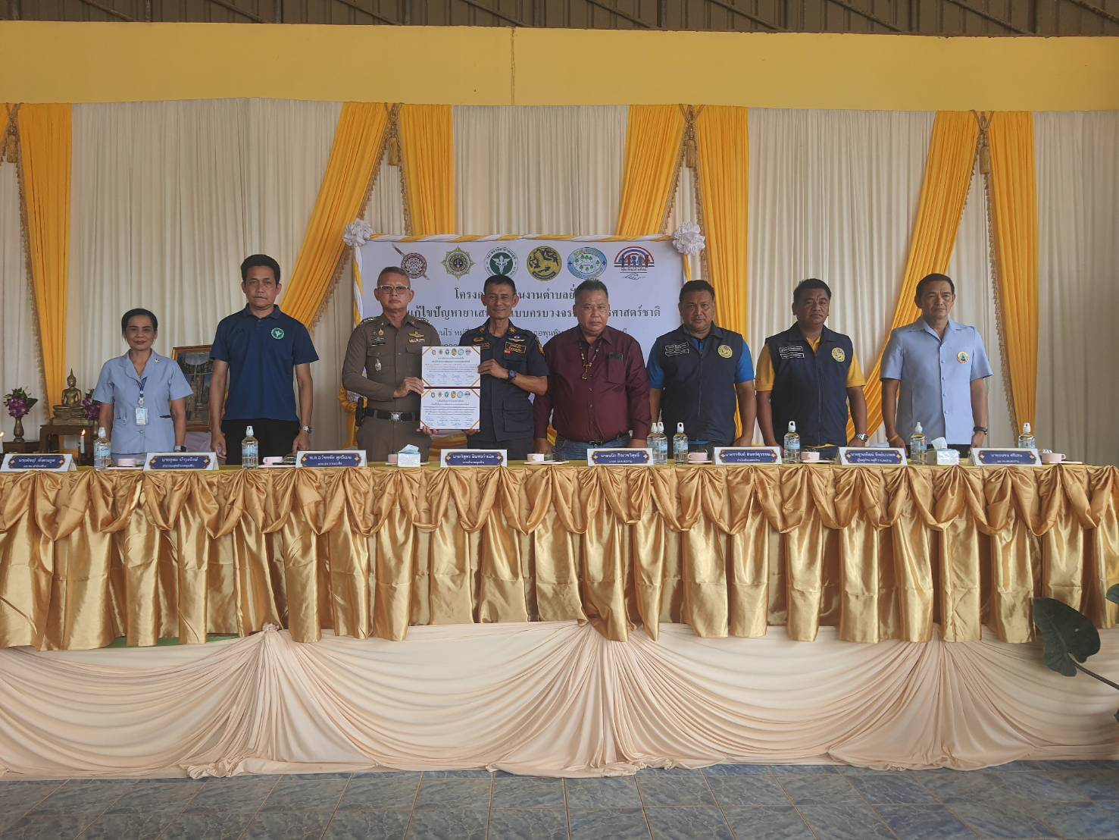

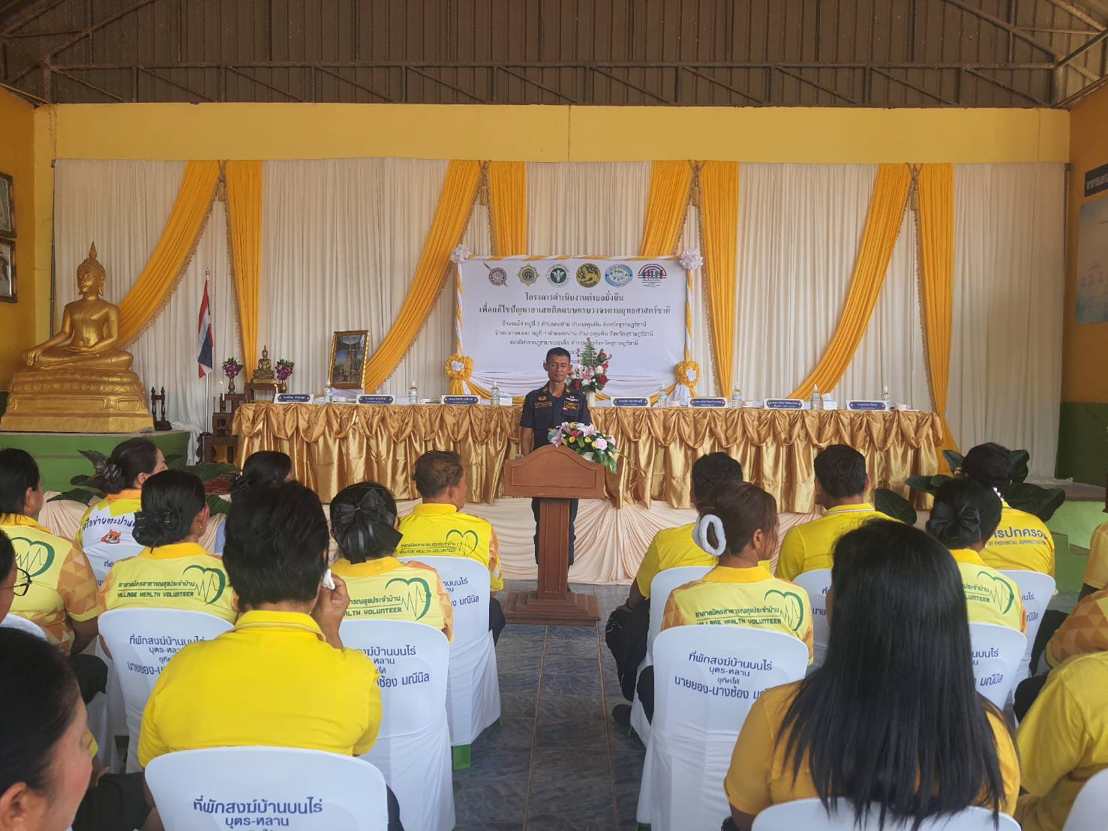

เมื่อวันที่ ๑๖ มีนาคม ๒๕๖๘ เวลา ๒๒.๔๐ น. ร.ต.ท.พันธ์ศักดิ์ ลำใย รอง สว.(ป.)สภ.บางมะเดื่อ พร้อมด้วยสายตรวจรถยนต์ ปฏิบัติหน้าที่ร้อยเวร ๒๐ ได้ออก ว.๔ ในพื้นที่รับผิดชอบ และได้ไกล่เกลี่ยกรณีสามีภรรยาทะเลาะวิวาท เบื้องต้นสามารถตกลงกันได้กรีดยางรุกล้ำสวนข้างบ้าน คู่กรณีตกลงกันได้

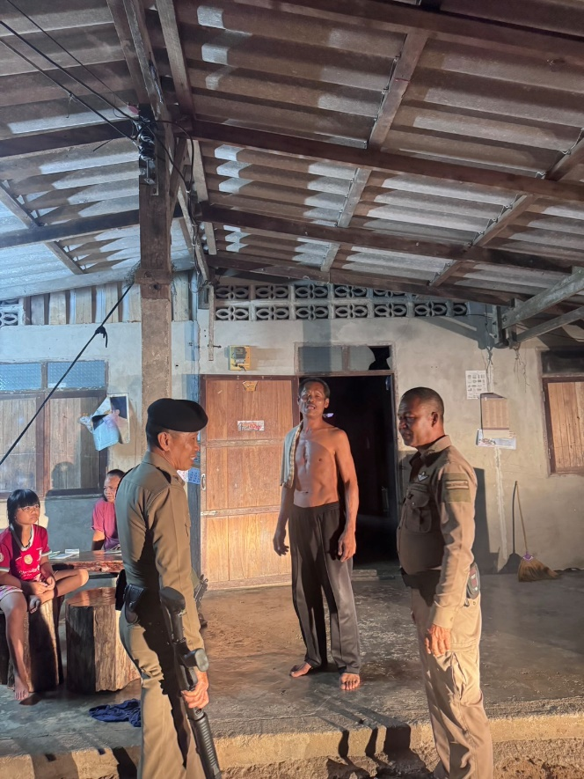

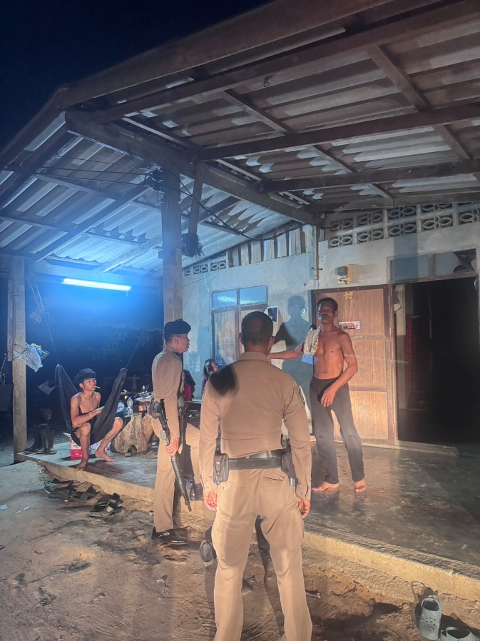

เมื่อวันที่ 18 มีนาคม 2568 เวลา 10.00 - 11.30 น.พ.ต.ท.สุนทร ธฤตเกษตร รอง ผกก.ป.สภ.บางมะเดื่อ ได้มอบหมายสั่งการให้ พ.ต.ท.ธงชัย ทองใหญ่ สวป.สภ.บางมะเดื่อ ร.ต.ท.พงษ์พิพัฒน์ สุธาพจน์ รอง สว.(ป.)สภ.บางมะเดื่อ ปฏิบัติหน้าที่ร้อยเวร 20 สายตรวจรถยนต์ จราจร ว 4 ว 43 จุดสกัด กวดขันวินัยจราจร การแข่งรถในทาง อาวุธปืน ยาเสพติด บริเวณ หมู่ที่ 2 ต.บางเดือน อ. พุนพิน จ.สุราษฎร์ธานี ผลการปฏิบัติ
-จับกุมพรบ.จราจร 8 ราย
-ไม่พบสิ่งผิดกฎหมายแต่อย่างใด
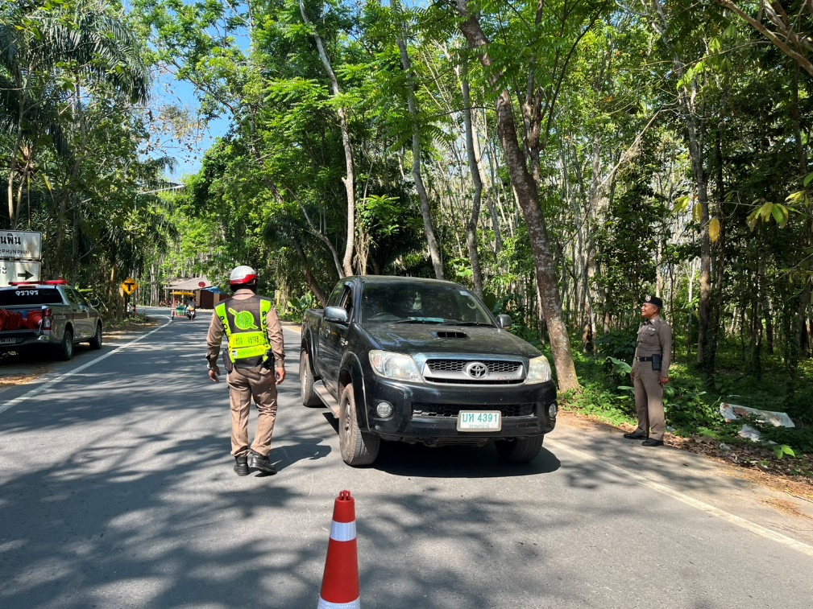

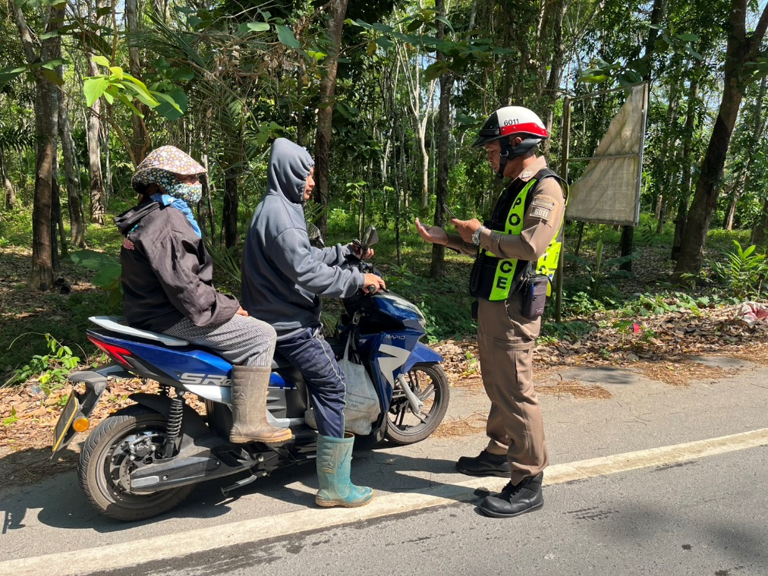

เมื่อวันที่ 24 มี.ค. 2568 เวลา 11.30 -12.45 น. พ.ต.อ.โชคชัย สุทธิเมฆ ผกก. สภ.บางมะเดื่อ พ.ต.ท.สุนทร ธฤตเกษตร รอง ผกก.ป. สภ.บางมะเดื่อ , พ.ต.ท.ธงชัย ทองใหญ่ สวป.สภ.บางมะเดื่อ พร้อมด้วยข้าราชการตำรวจ สภ.บางมะเดื่อ ในส่วนที่เกี่ยวข้องร่วมกันซักซ้อมแผนเผชิญเหตุ "คนร้ายวิ่งราวทรัพย์หน้าตู้กดเงินสด ATM " ณ ย่านชุมชนบริเวณตลาดนัด กม.25 ต.บางมะเดื่อ อ.พุนพิน จ.สุราษฎร์ธานี เพื่อเตรียมความพร้อมสำหรับเจ้าหน้าที่ในการรับมือเหตุการณ์ที่จะเกิดขึ้นได้อย่างรวดเร็ว ปลอดภัย และมีประสิทธิภาพ การปฏิบัติเป็นไปด้วยความเรียบร้อย รายงานเหตุการณ์ปกติ และได้บันทึกในระบบ 4.0 เรียบร้อย

